**Syllabus:**

Vize: %25

Ödev: %25

Final: %50

Öncelikle dersin ana içeriğine coursera üzerindeki **“HTML, CSS, and Javascript for Web Developers”** isimli dersten erişebilirsiniz. Ayrıca ders içeriği de github üzerinde mevcuttur.

Dersin linki: <https://www.coursera.org/learn/html-css-javascript-for-web-developers>

Ders içeriği: <https://github.com/jhu-ep-coursera/fullstack-course4>

Coursera üzerinden ders içeriğini ve anlatım videolarını izleyerek takip etmeniz sizin yararınıza olacaktır. Alt yazı da var.

Dersi izleyebilmek için öncelikle <https://www.coursera.org> sitesine ücretsiz olarak üye olmanız gerekmektedir. Daha sonra dersin linkine gidip sol altta çıkan **ENROLL** butonuna bastığınızda sizden 7 günlük deneme süresini aktifleştirmenizi soran bir pop-up menü açılacaktır. Açılan bu menüde 7 günlük deneme süresini aktifleştiren bir **“start free trial”** butonu ve hemen altında da ***“altı çizili küçük bir link”*** ile **audit** yazısını göreceksiniz. Derse kaydolmak ücretli olduğu için aktifleştirme butonuna **tıklamayıp**, ücretsiz olarak dersi takip etmenizi sağlayacak olan **audit** butonuna basmanız gerekmektedir. (Detaylı link: <https://clearlydecoded.com/you-can-still-take-coursera-courses-for-free>)

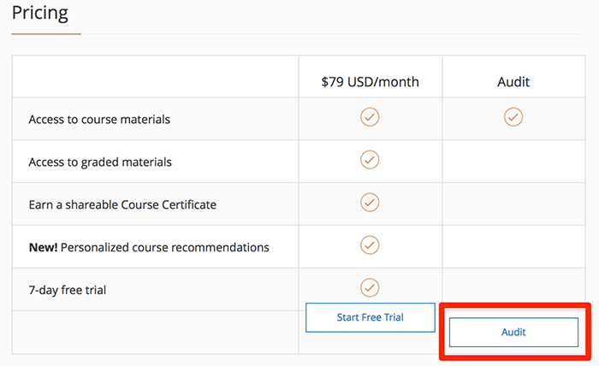



Herkesin ders için github üzerinden bir repository açıp, yapacağı ödevleri buraya yüklemesi gerekmektedir. Github repository üzerine dosya ve değişiklik bildirimi için git programı bilgisayar üzerine kurulmalıdır.

**Sublime Text 3** isimli editörü kullanmanız kod tamamlama özelliği sayesinde kod yazımınızı oldukça kolaylaştıracaktır.